Использование скопа в качестве связующего для гранулирования флотационного хлорида калия

А.Б. Тессман¹, О.А. Федотова², С.В. Вавилин², В.А. Шеин²,
В.З. Пойлов², В.В. Вахрушев²

¹ОАО «Соликамскбумпром», г. Соликамск, Россия
²Пермский национальный исследовательский
политехнический университет, Пермь, Россия

Аннотация: Проведены исследования, направленные на установление возможности использования скопа - отхода целлюлозно-бумажной промышленности - в качестве связующего реагента для гранулирования флотационного хлорида калия. Определены оптимальный состав тукосмеси и условия сушки гранул, которые позволяют получить продукт с высокими товарными характеристиками. Выявлены внутренние (каверны и трещины) и внешние (кристаллические структуры в виде полых трубок) дефекты, которые приводят к уменьшению прочности гранул товарной фракции, высушенных при температуре выше 120°С.

Ключевые слова: флотационный хлорид калия, отходы целлюлозно-бумажной промышленности, гранулирование, связующее, товарные характеристики удобрения, дефекты гранул.

Ежегодно на предприятиях целлюлозно-бумажной промышленности образуется около 500 тыс. т. осадков – скопа из первичных отстойников, активного ила и шлам-лигнина [1]. Из этого количества почти 90 % осадков складируется в накопителях, которые занимают дополнительные площади. В связи с этим важной и актуальной задачей является поиск путей рационального использования скопа.
По данным патентной литературы [2-8] основными направлениями использования отходов скопа являются: производство органо-минеральных удобрений, производство строительных и теплоизоляционных материалов, топлива, выработка дубильных экстрактов, в качестве поглотителя нефтепродуктов в нефтепромешленной и нефтедобывающей областях. Однако трудно назвать направление, которое бы полностью решало проблему утилизации древесных отходов.
На основании экспериментальных исследований И.А. Козлова [9] скоп является вяжущим воздушного твердения. В процессе твердения скоп проявляет свойства вяжущего контактного твердения, к которым относят также вяжущие аморфной и нестабильной кристаллической структуры, способной конденсироваться в момент возникновения контактов между частицами при сближении их на расстояние действия поверхностных сил натяжения.
В связи с этим, проведены исследования, направленные на использование скопа в качестве связующего для гранулирования флотационного хлорида калия.
Объектом исследований являлся флотационный хлорид калия ПАО «Уралкалий» г. Березники и скоп - ОАО «Соликамскбумпром», г. Соликамск.
Флотационный хлорид калия – это мелкозернистый продукт, оснавная часть которого (60,15%) представленна частицами с размером -1,0 + 0,315 мм, а средний размер кристаллов не превышает 0,826мм [10-11]. В состав скопа входят целлюлозное волокно (88,6-92,4 %), древесина (7,6-11,4 %) и примеси веществ.
Оценку состояния поверхности скопа проводили на электронном сканирующем микроскопе «S-3400N» (рис. 1).
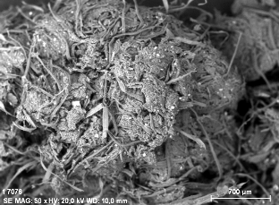 | 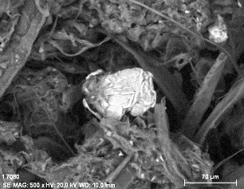
а) увеличение 50х | б) увеличение 500х
Рис. 1 – Микрофотография поверхности скопа

Из представленных на рис.1 данных видно, что поверхность скопа представляет собой волокнистую структуру, имеются вкрапления древесных опилок. Этот факт затрудняет введение скопа в сухом виде во флотационной хлорид калия с целью получения однородного материала. В связи с этим, перед проведением исследований в скоп вводили расчитанное количество воды, тщательно перемешивали до получения однородной массы, затем вводили в гранулируемый мелкозернистый хлорид калия.
Гранулирование хлорида калия с использованием скопа в качестве связующего проводили методом окатывания при помощи установки, представленой на рис. 2
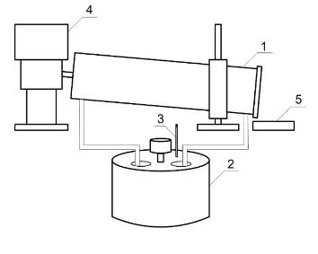
Рис. 2 – Установка для гранулирования методом окатывания
1 – барабанный гранулятор с рубашкой, 2 – термостат, 3 – термометр,
4 – электрический привод, 5 – поддон для выгрузки гранулята

Результаты исследований по определению оптимального состава для гранулирования флотационного хлорида калия представлены на рис.3.
Рис. 3 – Зависимость выхода и прочности гранул товарной фракции от содержания хлорида калия
Из анализа кривых на рис. 3 видно, что с увеличением содержания флотационного хлорида калия, выход гранул товарной фракции увеличивается. При содержании KCl 80% образуется 46,78% гранул крупной фракции (+5,0 мм), при этом выход гранул составляет 51,05%. С увеличением содержания хлорида калия до 85,71%, доля фракции +5,0 мм уменьшается до 2,71%, а выход увеличивается до 87,43%. Прочность гранул увеличивается, проходя через максимум (29,51 Н) при содержании KCl 84,62%. При повышении содержания KCl более 84,6% прочность гранул существенно снижается. Это связанно с недостатком связующего в исходной тукосмеси, что сопровождается снижением числа формируемых связей между мелкими частичами KCl.
На прочность гранул товарной фракции также влияет температурный режим сушки. Определение оптимальных условий сушки гранул проводили при температурах 90, 120 и 150°С и продолжительности 30 минут. Результаты исследований представлены на рис.4.
Рис. 4 – Зависимость выхода и прочности гранул товарной фракции от температуры сушки
Видно, что при увеличении температуры сушки с 90 до 150°С выход гранул товарной фракции уменьшается незначительно с 85,72 до 83,68%, это связано с увеличением доли мелкой фракции (-1,0 мм) с 2,21 до 3,55% соответственно. Однако прочность гранул существенно снижается с 30,50 до 24,30 Н.
С целью установления причин уменьшения прочности гранул с увеличением температуры проведен фотомикроскопический анализ полученных гранул и разреза гранул на оптическом микроскопе «Axio Imager M2m». Установленно (рис. 5-6), что при температуре выше 120°С внутри гранулы образуются дефекты (трещины и каверны), которые проводят к уменьшению прочности гранул товарной фракции.
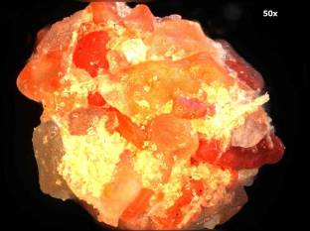 | 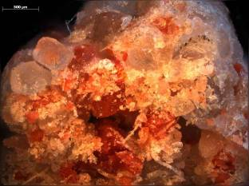
Рис.5 – Фотография гранулы товарной фракции  (увеличение 50х) | Рис. 6 – Фотография разреза гранулы товарной фракции  (увеличение 50х)

Выявлено, что при температуре сушки выше 120°С кроме внутренних дефектов (каверн и трещин), на поверхности гранул происходит образование кристаллических структур в виде полых трубок (рис. 7), которые состоят из хлоридов калия и натрия. Химический состав данных образований определяли методом рентгеноспектрального микроанализа.
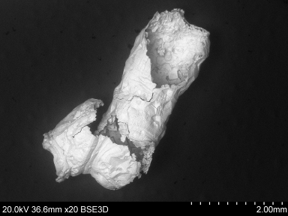 | 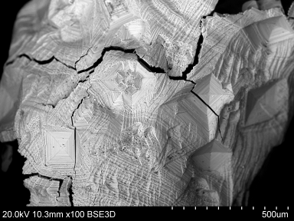
а) увеличение 20х | б) увеличение 100х
Рис. 7 – Микрофотографии кристаллических образований на поверхности гранул флотационного хлорида калия

Стенки полых трубок имеют сетчатую ажурную структуру из включений волокон и микрокристаллов кубической формы.
На основании проведенных исследований установлена принципиальная возможность использования скопа в качестве связующего для гранулирования флотационного хлорида калия методом окатывания. Определены условия гранулирования флотационного хлорида калия методом окатывания с использованием скопа в качестве связующего, которые позволяют получить продукт с высоким товарными характеристиками (выход гранул товарной фракции - 85,71%, прочность гранул – 29,51Н). Изучены условия сушки гранул и выявлены внутренние (каверны и трещины) и внешние (кристаллические структуры в виде полых трубок) дефекты гранул, которые образуются при сушке выше температуры 120ºС.
Литература
- Медведев Н.А. Комплексное использование древесины - важнейшее направление повышения эффективности производства. Центральное правление НТО лесной промышленности и лесного хозяйства. М., 1979, с.360.
- Патент RU 2300507, 10.01.2006, МПК C04B33/132, Керамическая масса / Государственное образовательное учреждение высшего профессионального образования Тульский государственный университет (ТулГУ), Трещев А.А., Мишунина Г.Е., Липатова Е.С., Кораблин И.М. (Россия).
- Патент RU 2528711, 12.12.2012, МПК C05F11/08, Способ получения почвосмеси для проращивания семян и развития саженцев / Федеральное государственное бюджетное учреждение науки Институт проблем экологии и эволюции им. А.Н. Северцова Российской академии наук, Ушакова Н.А., Павлов Д.С., Чернуха Б.А., Рыбалов Л.П.(Россия).
- Патент RU 2279309, 12.12.2012, МПК В01J20/24, В01J20/30, Способ получения собрента для очистки поверхности воды и грунта от нефти и нефтепродуктов / Общество с ограниченной ответственностью "Межрегиональный центр биологических и химических технологий", Зонова Л.Д., Горелов В.В., Басов В.Н., Ходяшев М.Б., Балков В.А., Молокотина В.Н. (Россия).
- Патент RU 2108995, 20.04.1998, МПК C05F7/00, C05G1/00, Способ получения органо-минерального удобрения / Закрытое акционерное общество «РЭП Водоканал», Соколова И.В., Щупляк А.А., Петрова Л.А., Иванова Р.Г., Гладков О.А., Риц В.А.(Россия).
- Патент RU 2260673, 05.04.2004, МПК Е21В33/138, Состав для снижения фильтрационной способности пористых сред / Общество с ограниченной ответственностью "ЛУКОЙЛ-Пермнефтеоргсинтез", Жуков В.Ю., Якунин В.И., Углев Н.П., Казакова Л.В, Глезденева Т.В., Миков А.И., Шипилов А.И., Южанинов П.М.(Россия).
- Patent WO2014044905, IPC C05F11/00. A method of processing side flows and waste flows of pulp and paper industry and a fertilizer / Cursor OY; applicants Jaervinen Jari – Publication Date 09.13.2013
- Patent CN103214293, IPC C05F7/02; C05G1/00; C05G1/06. Formula and method for producing bamboo fertilizer by using paper pulp sludge for replacing bentonite / Guizhou Chitianhua Paper Industry Co Ltd; applicants Fang Honggang; Mou Guangyi; Zhang Dingjun; Zhang Ting; Li Lin; Wang Binbin; Li Tingting – Publication Date 01.22.2013
- Козлов И.А. Новые конструкционно-теплоизоляционные материалы на основе скопа – отхода целлюлозно-бумажной промышленности. Автореферат диссертации на соискание ученой степени кандидата технических наук. Челябинск, 2008, с. 20.
- Федотова, О.А. Исследование процесса смачиваемости пылевидного KCl, содержащего примеси флотореагентов // Инженерный вестник Дона, 2013, №1 URL: http://www.ivdon.ru/ru/magazine/archive/n1y2013/1558/.
- Вахрушев, В.В. Кинетика обесшламливания сильвинитовой руды при ультразвуковой обработке Инженерный вестник Дона, 2013, №2 URL:. http://www.ivdon.ru/ru/magazine/archive/n2y2013/1638/.

References
- Medvedev N.A. Kompleksnoe ispol'zovanie drevesiny - vazhnejshee napravlenie povyshenija jeffektivnosti proizvodstva [Complex wood using - the most important way of increasing industrial efficiency]. Central'noe pravlenie NTO lesnoj promyshlennosti i lesnogo hozjajstva. M., 1979, p.360.
- Patent RU 2300507, 10.01.2006, MPK C04B33/132, Keramicheskaja massa [Composition for ceramic mixture] Gosudarstvennoe obrazovatel'noe uchrezhdenie vysshego professional'nogo obrazovanija Tul'skij gosudarstvennyj universitet (TulGU), Treshhev A.A., Mishunina G.E., Lipatova E.S., Korablin I.M. (Rossija).
- Patent RU 2528711, 12.12.2012, MPK C05F11/08, Sposob poluchenija pochvosmesi dlja prorashhivanija semjan i razvitija sazhencev [Method for the production soil for seed spouting]. Federal'noe gosudarstvennoe bjudzhetnoe uchrezhdenie nauki Institut problem jekologii i jevoljucii im. A.N. Severcova Rossijskoj akademii nauk, Ushakova N.A., Pavlov D.S., Chernuha B.A., Rybalov L.P.(Rossija).
- Patent RU 2279309, 12.12.2012, MPK V01J20/24, V01J20/30, Sposob poluchenija sobrenta dlja ochistki poverhnosti vody i grunta ot nefti i nefteproduktov [Method for the produstion sorbent for cleaning surfaces of water and ground from crude oil and refined product]. Obshhestvo s ogranichennoj otvetstvennost'ju "Mezhregional'nyj centr biologicheskih i himicheskih tehnologij", Zonova L.D., Gorelov V.V., Basov V.N., Hodjashev M.B., Balkov V.A., Molokotina V.N. (Rossija).
- Patent RU 2108995, 20.04.1998, MPK C05F7/00, C05G1/00, Sposob poluchenija organo-mineral'nogo udobrenija [Method for the production of organo-mineral fertilizer]. Zakrytoe akcionernoe obshhestvo «RJeP Vodokanal», Sokolova I.V., Shhupljak A.A., Petrova L.A., Ivanova R.G., Gladkov O.A., Ric V.A.(Rossija).
- Patent RU 2260673, 05.04.2004, MPK E21V33/138, Sostav dlja snizhenija fil'tracionnoj sposobnosti poristyh sred [Composition for decreasing filterability of porous medium]. Obshhestvo s ogranichennoj otvetstvennost'ju "LUKOJL-Permnefteorgsintez", Zhukov V.Ju., Jakunin V.I., Uglev N.P., Kazakova L.V, Glezdeneva T.V., Mikov A.I., Shipilov A.I., Juzhaninov P.M.(Rossija).
- Patent WO2014044905, IPC C05F11/00. A method of processing side flows and waste flows of pulp and paper industry and a fertilizer. Cursor OY; applicants Jaervinen Jari – Publication Date 09.13.2013
- Patent CN103214293, IPC C05F7/02; C05G1/00; C05G1/06. Formula and method for producing bamboo fertilizer by using paper pulp sludge for replacing bentonite. Guizhou Chitianhua Paper Industry Co Ltd; applicants Fang Honggang; Mou Guangyi; Zhang Dingjun; Zhang Ting; Li Lin; Wang Binbin; Li Tingting . Publication Date 01.22.2013
- Kozlov I.A. Novye konstrukcionno-teploizoljacionnye materialy na osnove skopa – othoda celljulozno-bumazhnoj promyshlennosti [Modern load-bearing structual insulating materials based on pulp and paper industry waste. Author's abstract in candidacy for degree of candidate of science]. Avtoreferat dissertacii na soiskanie uchenoj stepeni kandidata tehnicheskih nauk. Cheljabinsk, 2008.
- Fedotova, O.A. Inženernyj vestnik Dona (Rus), 2013, №1 URL: http://www.ivdon.ru/ru/magazine/archive/n1y2013/1558/.
- Vahrushev, V.V. Inženernyj vestnik Dona (Rus), 2013, №2. URL: http://www.ivdon.ru/ru/magazine/archive/n2y2013/1638/.

